郡山ブロックスポーツ大会活動報告

令和７年７月２６日（土）郡山公民館ホール・和室

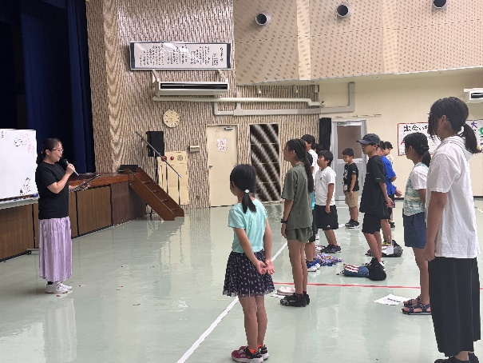

児童１７名の参加があり、「アイスブレーキング」、「危険予知トレーニング」、郡山かるたクラブに来ていただき「かるた体験」を行った。３校の児童が、交流を深め楽しく活動を行うことができた。

